Wysoka tolerancja dla skóry tłustej i trądzikowej

Skłonność do trądziku jest powszechną dolegliwością skóry. Jeszcze do niedawna kojarzył się z hormonalną burzą wieku dojrzewania. Jak się jednak okazuje, coraz częściej to dorośli trafiają na fotele dermatologów. Trądzik przybiera formę zaskórników i wyprysków, a do najczęstszych przyczyn zalicza się: czynniki genetyczne, zwiększona produkcja łoju, reakcje zapalne i immunologiczne czy niezdrowa dieta. To z czym dodatkowo przy trądziku borykają się zarówno ci młodzi, jak i ci starsi jest podrażnienie skóry. Produkty stosowane do zwalczenia zmian trądzikowych bardzo często mają tak silne działanie, że podrażniają skórę. Rozwiązują więc jeden problem, ale w zamian generują kolejny.
Odpowiednie rozwiązanie jest jednak już dostępne i gwarantuje wysoką skuteczność. BIODERMA opracowała Sebium Kerato+, po to, aby właściwie wspierać skórę skłonną do trądziku zarówno przed i jak i po leczeniu, zapewniając doskonałą tolerancję, bez podrażnień.
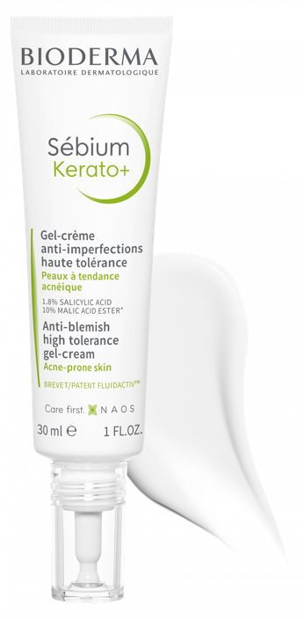
Sebium Kerato+ opracowano na podstawie kwasów AHA (ester kwasu jabłkowego), który w połączeniu z BHA (kwas salicylowy) gwarantuje wysoką skuteczność i tolerancję dla pH skóry. Ten wyjątkowy duet o działaniu keratolitycznym działa na przyczyny i efekty trądziku - odblokowuje kanały łojowe na powierzchni i w głębi skóry, co uwalnia przepływ sebum i ogranicza tworzenie się zaskórników. Dodatkowo kwas AHA pomaga regulować nadmiar sebum.
Jak stosować Sebium Kerato+?
Zaleca się stosowanie Sebium Kerato+ rano i/lub wieczorem na oczyszczoną i suchą skórę. W zależności od potrzeb produkt można nałożyć na całą twarz lub tylko na obszary problematyczne. Należy pamiętać, aby w przypadku ekspozycji na słońce, stosować odpowiednią ochronę przeciwsłoneczną.
Skuteczność już po 2 dniach
Badania kliniczne potwierdziły, że działanie Sebium Kerato+ staje się widoczne już po 2 dniach. Respondenci zauważyli mniej wyprysków i przebarwień, a także większą jednolitość skóry. Regularne stosowanie produktu nawilży i zmatowi skórę, pozwoli zredukować wypryski i zaskórniki, jednocześnie stymulując odnowę naskórka.

